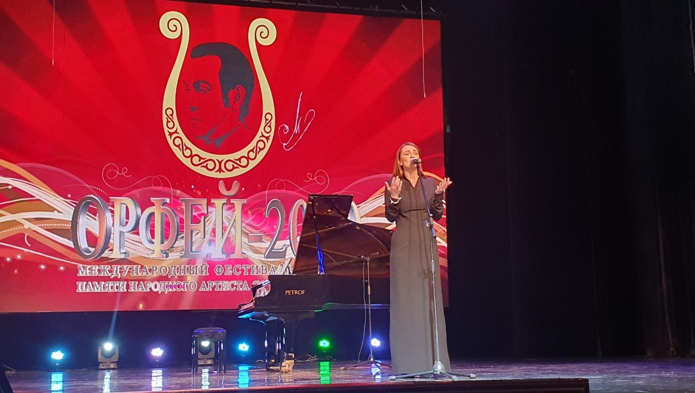
ПОЛОЖЕНИЕ
Международного фестиваля-конкурса «Орфей – 2021»
памяти народного артиста СССР Муслима Магомаева

